Združenie Euroregión Tatry spracovalo ďalšie projektové dokumentácie!

Ministerstvo dopravy, výstavby a regionálneho rozvoja SR vyhlásilo ešte v novembri 2016 Výzvu na podanie žiadostí o poskytnutie dotácie na projekt, ktorý je zameraný na podporu regionálneho rozvoja pre subjekty územnej spolupráce na rok 2016. Združenie Euroregión Tatry bolo úspešné a získalo v rámci spomínanej výzvy podporu pre projekt pod názvom Spracovanie projektových dokumentácií na území Euroregiónu „Tatry“. V partnerstve so Zväzkom Euroregión „Tatry“, Európskym zoskupením územnej spolupráce Tatry, Prešovským samosprávnym krajom, mestom Kežmarok a obcami Dlhá nad Oravou, Krivá, Sedliacká Dubová a Chmeľnica začalo Združenie Euroregión Tatry s realizáciou projektu v mesiaci január 2017. Kompletný strategický cezhraničný projekt Euroregiónu „Tatry“ pod názvom Historicko-kultúrno-prírodná cesta okolo Tatier zahŕňa realizáciu viac ako 250 km cyklistických, bežeckých, turistických a náučných trás s cieľom vytvoriť neprerušenú, bezpečnú a priaznivú regionálnu sieť cyklotrás. Navrhovaná trasa predpokladá spájanie regiónov (Spiš, Podhalie, Orava a Liptov), zlepšenie dostupnosti a sprístupnenie unikátnych miest a lokálnych hodnôt krajinného, kultúrneho, historického a prírodného charakteru na oboch stranách hranice, podporu rozvoja voľnočasových aktivít šetrných voči životnému prostrediu, zdravý životný štýl, aktívny oddych a bezmotorové formy dopravy. Keďže medzi návštevníkmi nášho euroregiónu evidentne dochádza k vzostupu cykloturistiky, bolo rozhodnuté, že v rámci podporeného projektu Združenia Euroregión Tatry pod názvom Spracovanie projektových dokumentácií na území Euroregiónu „Tatry“ boli vypracované: 1. Dvojstupňová dokumentácia v Dlhej nad Oravou – projektovej dokumentácie na územné rozhodnutie a projektovej dokumentácie na stavebné povolenie a realizáciu stavby, 2. Dvojstupňová dokumentácia v Krivej – projektovej dokumentácie na územné rozhodnutie a projektovej dokumentácie na stavebné povolenie a realizáciu stavby, 3. Dvojstupňová dokumentácia v Sedliackej Dubovej – projektovej dokumentácie na územné rozhodnutie a projektovej dokumentácie na stavebné povolenie a realizáciu stavby a 4. Dvojstupňová dokumentácia v Chmeľnici – projektovej dokumentácie na územné rozhodnutie a projektovej dokumentácie na stavebné povolenie a realizáciu stavby za účelom postupného vybudovania týchto úsekov cyklochodníka. Cieľom je postupne poprepájať jednotlivé úseky cyklochodníka na slovenskej a poľskej strane Euroregiónu „Tatry“. Realizácia projektu v budúcnosti so sebou prinesie výhody pre celú lokálnu spoločnosť v podobe zvýšenia turistickej návštevnosti bez dopadu na životné prostredie, vzbudenie nových podnikateľských iniciatív a vytvorenie podmienok pre aktívny odpočinok. Celková výška rozpočtu projektu činí: 42.650,12 € (z toho: spolufinancovanie z rozpočtovej kapitoly MDVaRR SR vo výške: 38.771,92 € a vlastné zdroje: 3.878,20 €).

Ing. Radoslava Krafčíková
poverená riadením kancelárie Združenia Euroregión Tatry


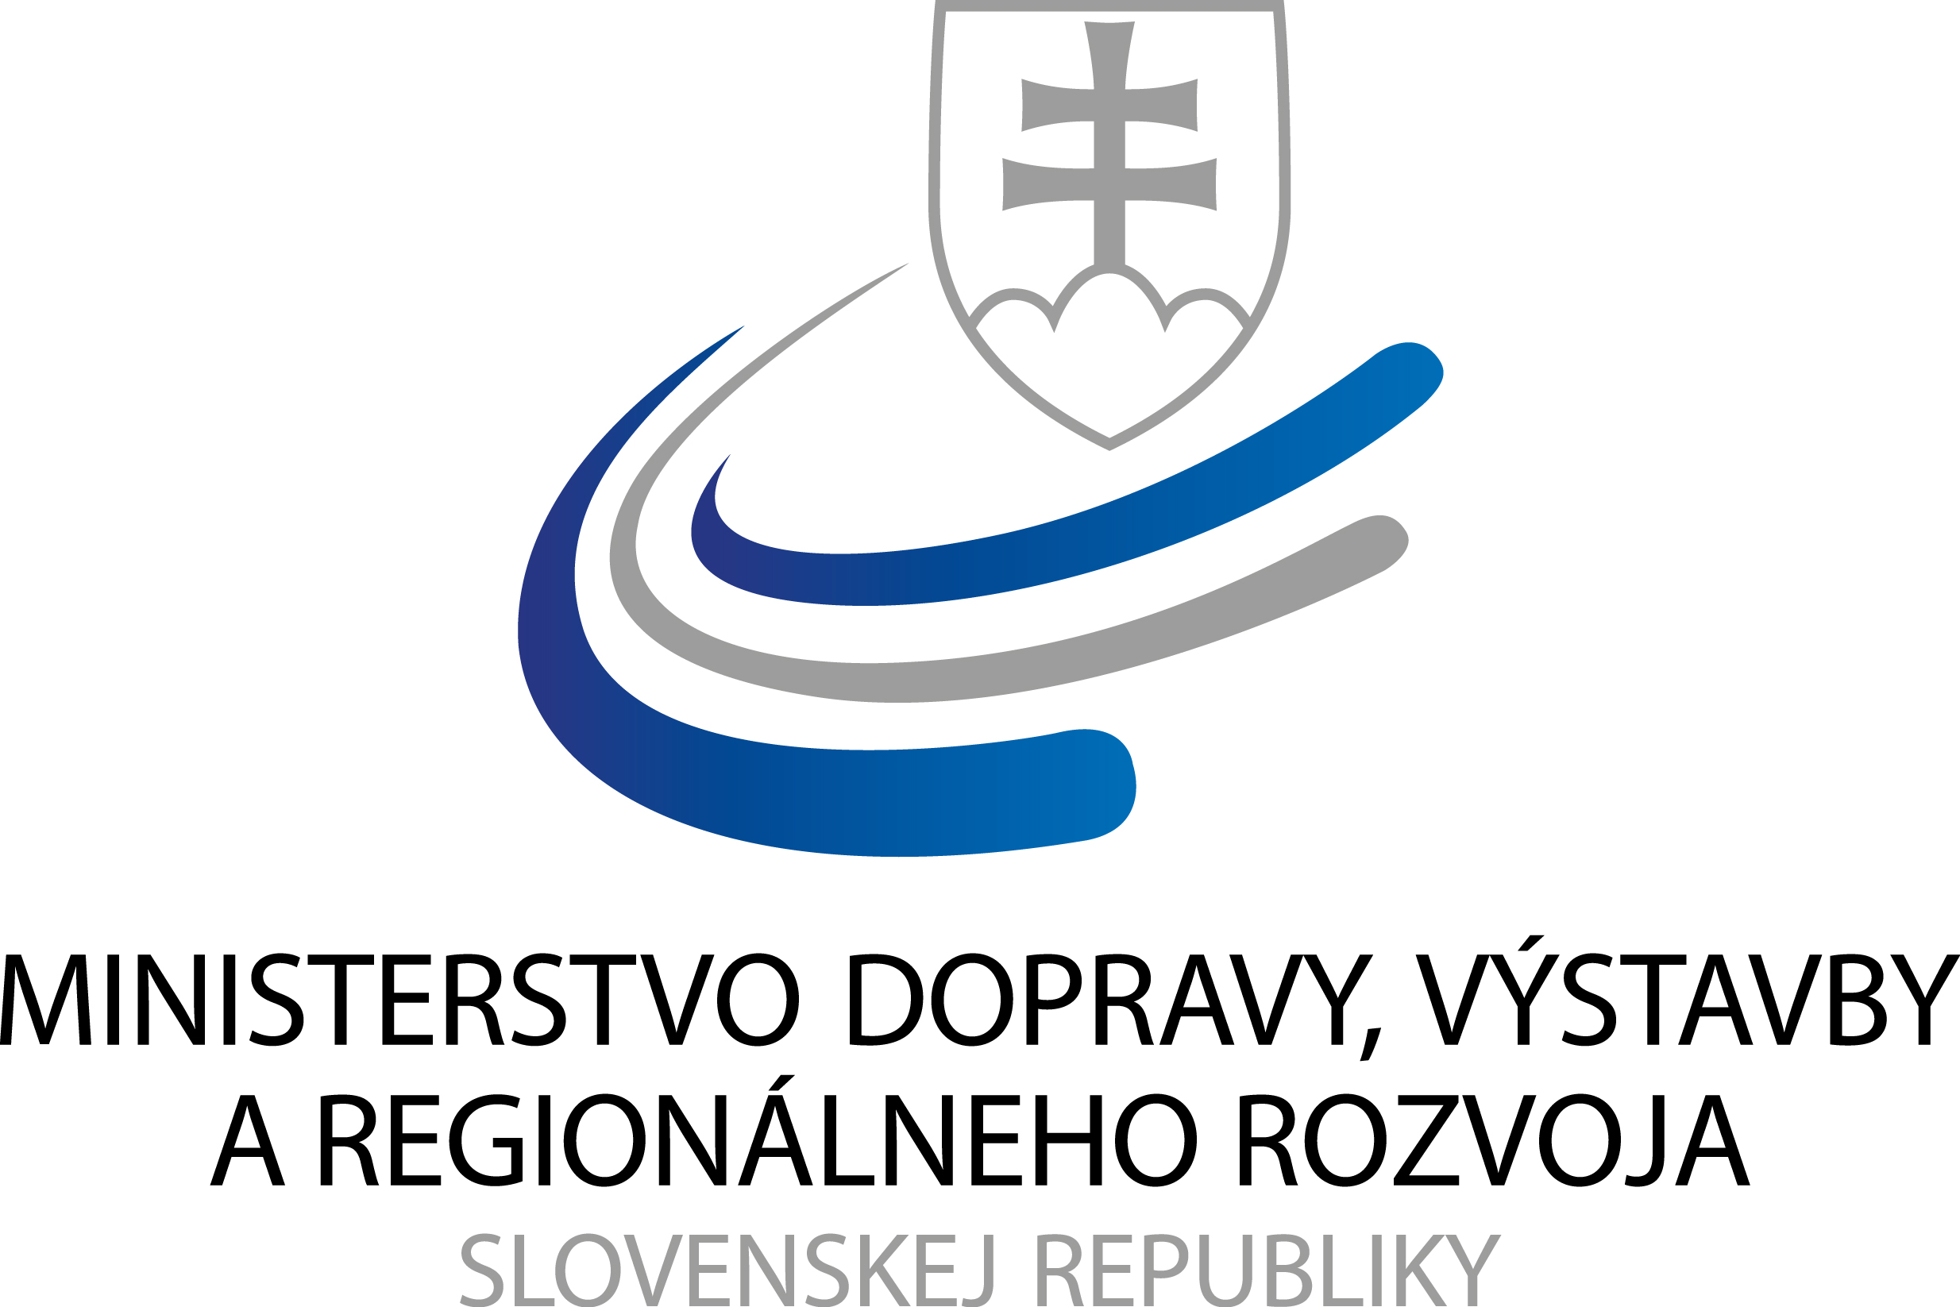

„Tento projekt bol podporený z rozpočtovej kapitoly
Ministerstva dopravy, výstavby a regionálneho rozvoja Slovenskej republiky“

